Лабораторная работа № 14
  - Программирование в командном процессоре ОС UNIX. Ветвления и циклы (продолжение)
Пириев Керем
Содержание

1. Цель работы
Изучить основы программирования в оболочке ОС UNIX. Научиться писать более сложные командные файлы с использованием логических управляющих конструкций и циклов.

2. Задание
- Создать рабочий каталог ~/lab14 для размещения всех скриптов.
- Разработать скрипт semaphore.sh для демонстрации взаимодействия и синхронизации процессов с помощью файловых блокировок.
- Разработать скрипт my_man.sh для эмуляции работы команды man (поиск и отображение страниц руководства, включая сжатые файлы).
- Разработать скрипт random_letters.sh для генерации случайных строк заданной длины из букв латинского алфавита с помощью переменной $RANDOM.
- Дать ответы на контрольные вопросы.

3. Выполнение лабораторной работы

3.1 1. Создание рабочего каталога и скрипт semaphore.sh
Создан каталог ~/lab14. Разработан скрипт semaphore.sh, демонстрирующий ожидание ресурса и управление блокировками (/tmp/myLock) между фоновыми и переднеплановыми процессами (рис. Рисунок 1).
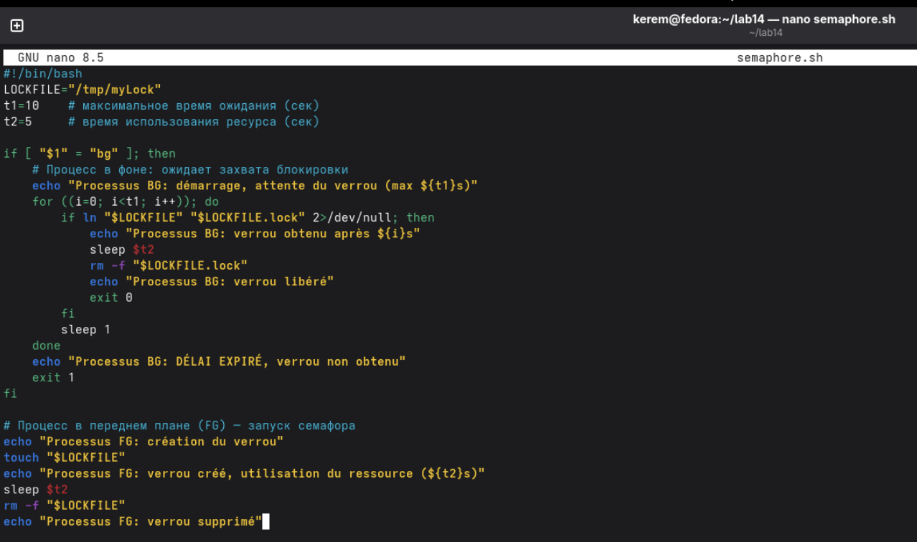
Рисунок 1: Скрипт semaphore.sh в редакторе nano
Проверено выполнение скрипта в терминале, отработал механизм создания и удаления блокировки (рис. Рисунок 2).
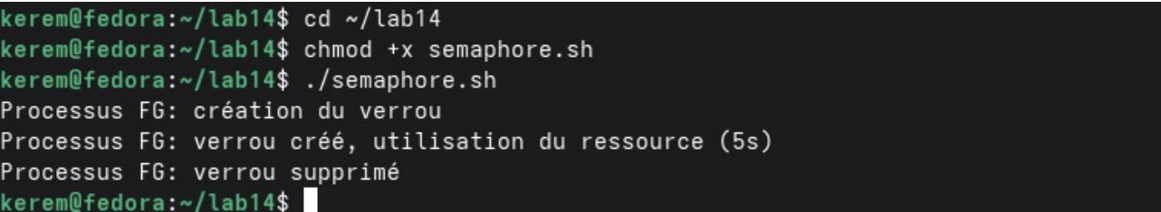
Рисунок 2: Запуск semaphore.sh

3.2 2. Реализация команды man (my_man.sh)
Создан скрипт my_man.sh, который осуществляет поиск и постраничный вывод страниц руководства из каталога /usr/share/man/man1/, поддерживая работу со сжатыми файлами .gz (рис. Рисунок 3).
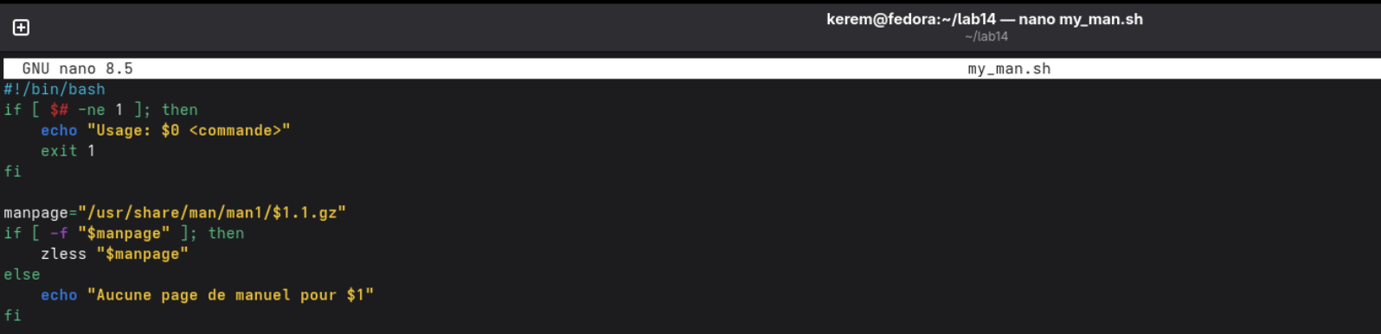
Рисунок 3: Скрипт my_man.sh для эмуляции man
Выполнено тестирование скрипта для команды ls (рис. Рисунок 4).
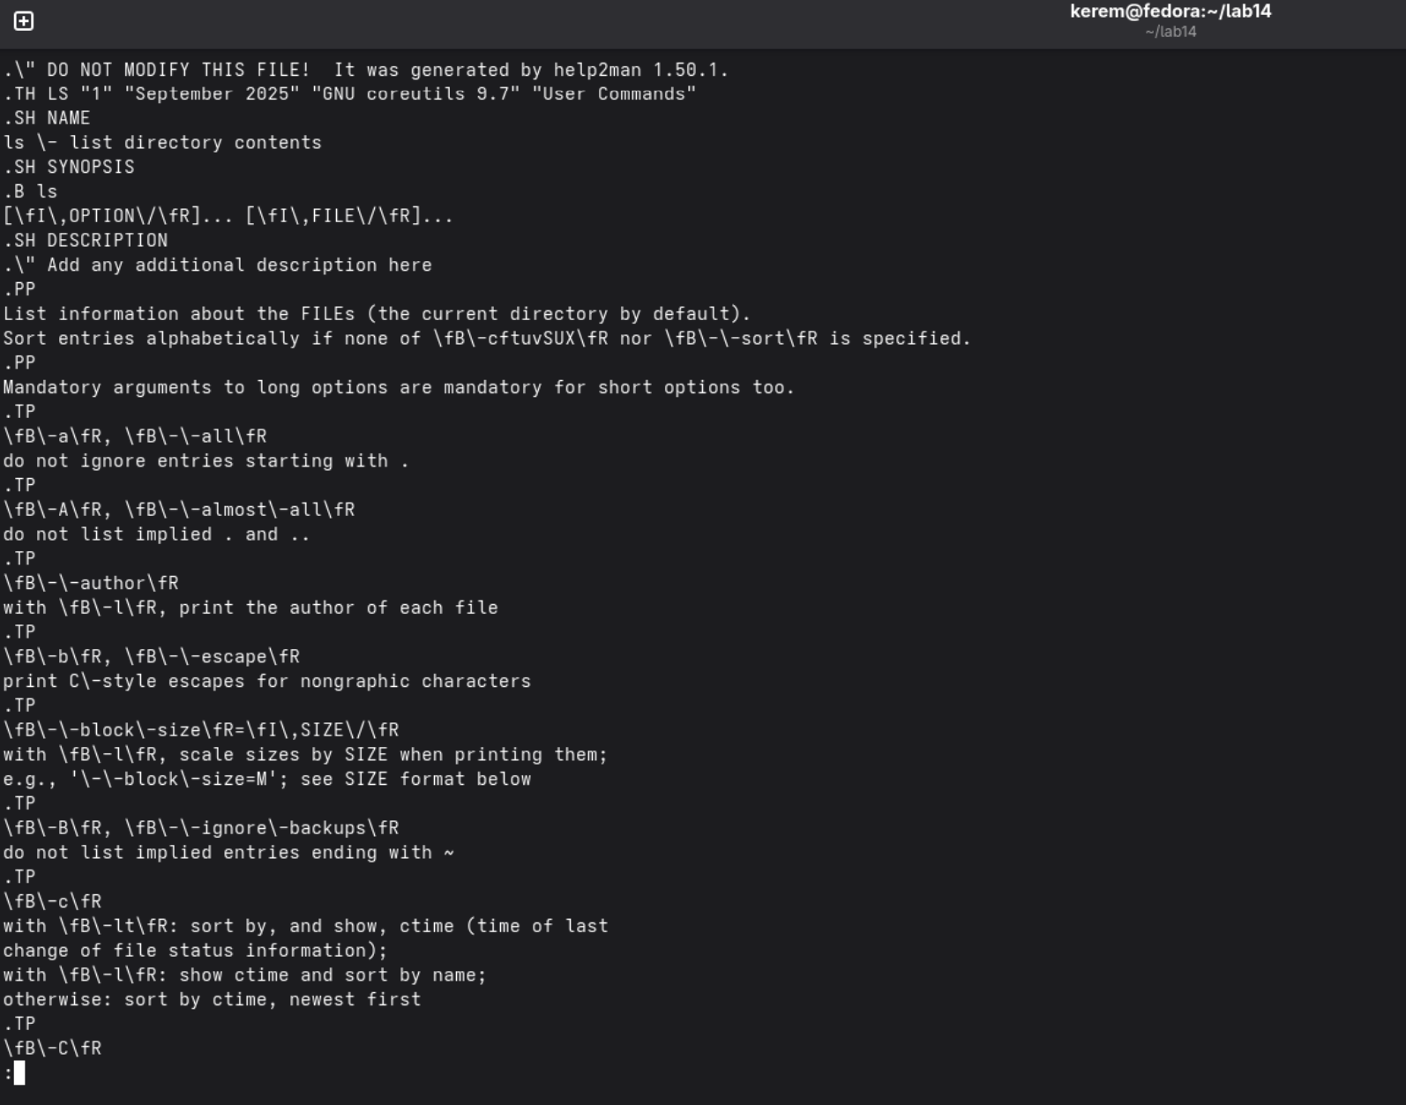
Рисунок 4: Тестирование my_man.sh на примере ls

3.3 3. Генератор случайных букв (random_letters.sh)
Создан скрипт random_letters.sh для генерации случайной последовательности символов указанной длины с использованием $RANDOM и подстановки строк (рис. Рисунок 5).
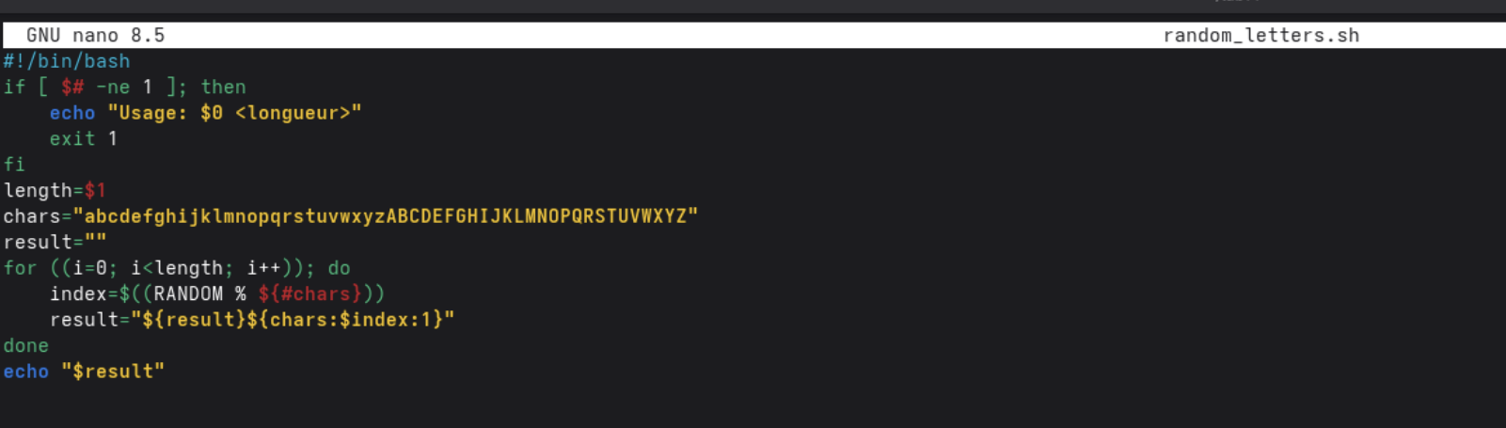
Рисунок 5: Скрипт random_letters.sh в nano
Проведено тестирование генерации строки длиной 10 символов (рис. Рисунок 6).
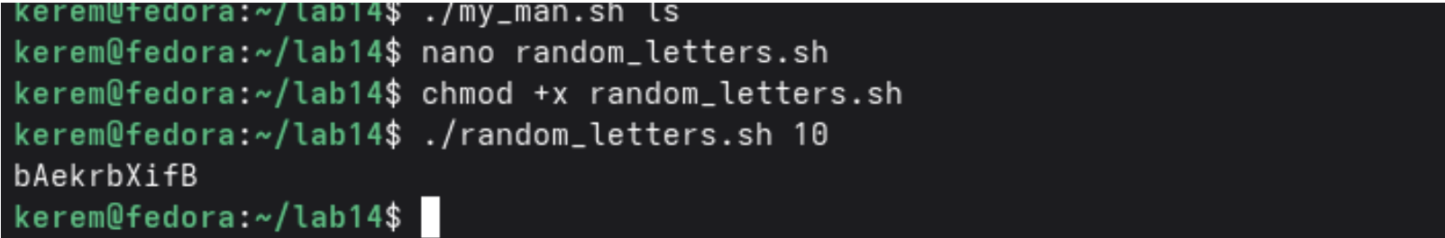
Рисунок 6: Запуск random_letters.sh и результат генерации

4. Вывод
В ходе работы были разработаны три скрипта: 1. Семафор (semaphore.sh) — демонстрация ожидания ресурса между двумя процессами (синхронизация с использованием таймаута). 2. Собственная команда man (my_man.sh) — поиск и отображение страниц руководства, включая сжатые (.gz). 3. Генератор случайных строк (random_letters.sh) — использование переменной $RANDOM для создания буквенной последовательности заданной длины. Получены навыки работы с блокировками, обработкой аргументов командной строки, чтением системных каталогов (/usr/share/man), а также генерацией случайных данных в bash.

5. Контрольные вопросы

5.1 1. Найдите синтаксическую ошибку в следующей строке: while [\$1 != "exit"]
Ошибка: не хватает пробелов внутри квадратных скобок, а также переменная $1 должна быть взята в кавычки. Правильно: while [ "$1" != "exit" ].

5.2 2. Как объединить (конкатенация) несколько строк в одну?
Использовать простое присваивание: new="$str1$str2" или с фигурными скобками: new="${str1}${str2}".

5.3 3. Найдите информацию об утилите seq. Какими иными способами можно реализовать её функционал при программировании на bash?
seq — утилита для генерации последовательности чисел. Альтернативы в bash: цикл for в стиле Си (for ((i=1; i<=N; i++))) или конструкция {1..N}.

5.4 4. Какой результат даст вычисление выражения $((10/3))?
Результат: 3 (целочисленное деление, остаток отбрасывается).

5.5 5. Укажите кратко основные отличия командной оболочки zsh от bash.
Zsh обладает более мощным автодополнением, встроенной поддержкой массивов (индексация с 1 по умолчанию), загружаемыми модулями и расширенной экосистемой плагинов (Oh My Zsh), в то время как bash строже следует стандарту POSIX.

5.6 6. Проверьте, верен ли синтаксис данной конструкции: for (( $a=1$; a <= LIMIT; a++))
Ошибка: лишние знаки доллара и некорректная расстановка символов. Правильная форма: for (( a=1; a <= LIMIT; a++ )).

5.7 7. Сравните язык bash с какими-либо языками программирования. Какие преимущества у bash по сравнению с ними? Какие недостатки?
- Преимущества bash: идеален для автоматизации задач администрирования, быстрой работы с файлами, процессами и конвейерами команд.
- Недостатки: медленный для сложных вычислений, отсутствие прямой поддержки чисел с плавающей точкой, слабая типизация.

Список литературы
1. Таненбаум Э., Бос Х. Современные операционные системы. 4-е изд. СПб.: Питер, 2015. 1120 с.
2. Robbins A. Bash Pocket Reference. O’Reilly Media, 2016. 156 с.
3. Zarrelli G. Mastering Bash. Packt Publishing, 2017. 502 с.
4. Newham C. Learning the bash Shell: Unix Shell Programming. O’Reilly Media, 2005. 354 с.

